Opdracht 4.1 huurmarkt in Triland
Op de huurmarkt in Triland bestaat al decennialang een tekort aan sociale huurwoningen. Anno 2021 bedraagt de maximale huur € 600 per maand.
De vraagfunctie en aanbodfunctie van sociale huurwoningen zijn als volgt:
Qa = P -500
Qv = -2P + 1.600
Qa en Qv × 1.000 huurhuizen
P = maandhuur in euro’s

a. Bereken met behulp van de vraagfunctie en aanbodfunctie de evenwichtsprijs voor sociale huurwoningen.
b. Hoeveel sociale huurwoningen worden er bij die prijs aangeboden?
c. Teken in onderstaande figuur de vraaglijn naar sociale huurwoningen.
d. Teken in onderstaande figuur de aanbodlijn van sociale huurwoningen.
e. Wat is de hoogste huur die een huurder bereid is te betalen?
f. Ontstaat er door het instellen van een maximumprijs een vraagtekort of een aanbodtekort aan sociale huurwoningen? Verklaar het antwoord.
g. Bereken de grootte van het tekort.
h. Teken in onderstaande figuur een lijn die de maximale huurprijs weergeeft.

Om een eind te maken aan het tekort aan sociale huurwoningen besluit de overheid van Triland de maximum huurprijs te verhogen naar € 650 per maand.
i. Bereken met hoeveel procent het tekort aan sociale huurwoningen afneemt.
j. Geef een economische verklaring voor de afname van het tekort aan sociale huurwoningen door de verhoging van de maximum huurprijs.

Door het aantrekken van veelal goedkoper en efficiënter werkende Poolse bouwvakkers is de prijs voor het bouwen van sociale huurwoningen flink gedaald.
k. Geef aan of hierdoor de aanbodlijn of de vraaglijn verschuift en geef aan in welke richting (links of rechts) de lijn verschuift.

Figuur: Huurmarkt
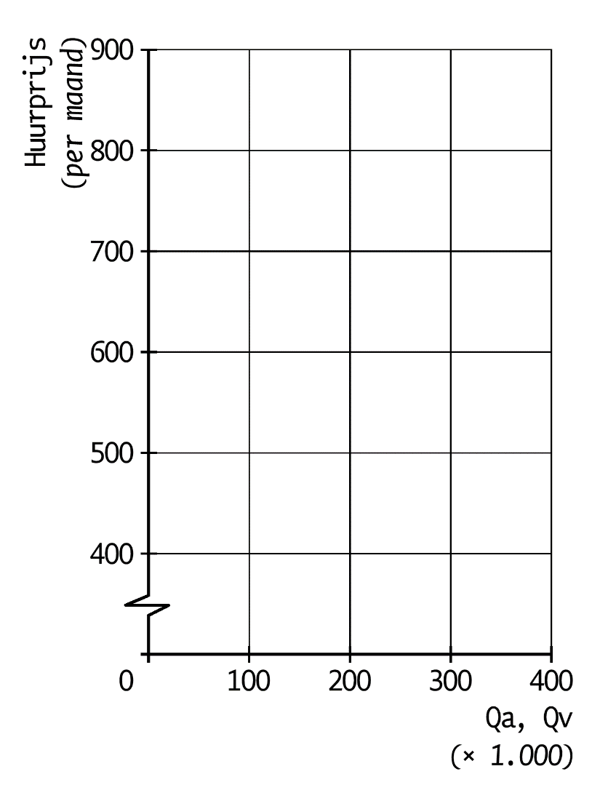
Opdracht 4.2
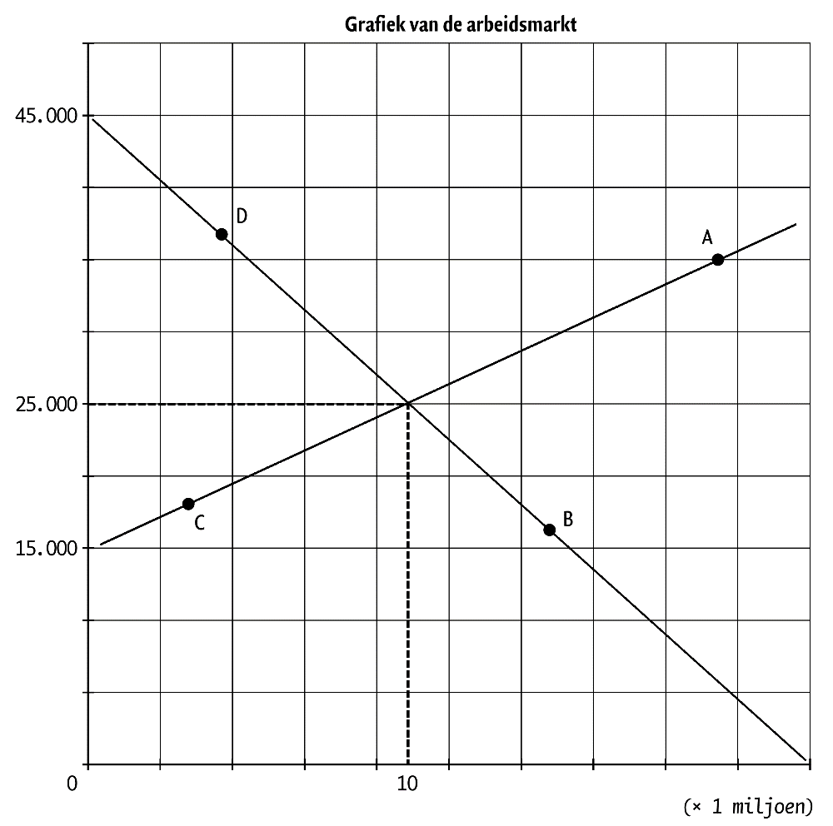
Geef met de betreffende hoofdletter aan op wie dat van toepassing is.
Hoofdletter
Deze werkgever zal zeer opgetogen zijn; hij boekt een flink werkgeverssurplus.
Sociale werkplaats

Deze werknemer is niet bereid om voor minder dan € 25.000 te werken.

Deze werknemer boekt een surplus van een paar duizend euro.

Opdracht 4.3
In Nederland kan de vraag naar en het aanbod van politieagenten als volgt worden weergegeven:
Qv = 6 Qv = vraag naar politieagenten × 10.000.
Qa = 0,2L – 2 Qa = aanbod van politieagenten × 10.000.
L = gemiddeld bruto jaarsalaris × € 1.000.
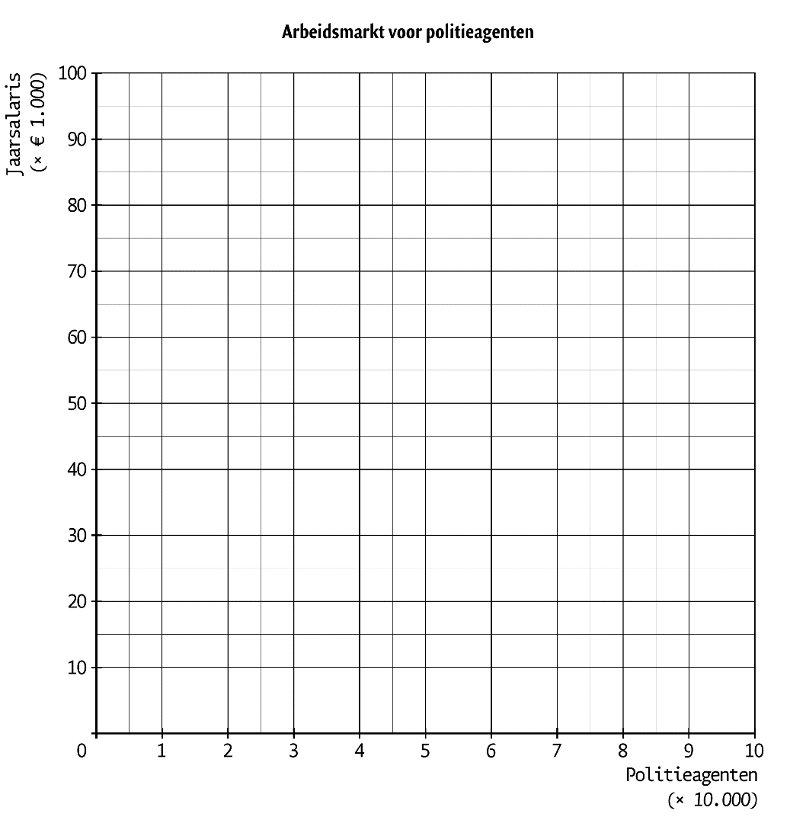
a. Bereken de hoogte van het evenwichtssalaris.
b. Hoe groot is het aanbod van politieagenten bij dat evenwichtssalaris?
c. Teken de vraaglijn en aanbodlijn in de grafiek.
d. Geef een verklaring voor het verticale verloop van de vraagfunctie.
e. Beneden welk jaarsalaris is niemand bereid zich op de arbeidsmarkt voor politieagenten aan te bieden?

Door toegenomen geweld op straat neemt de roep naar blauw op straat toe. De regering besluit het aantal politieagenten drastisch uit te breiden. De nieuwe vraagfunctie wordt:
Qv = 8.
f. Teken de nieuwe vraaglijn in de grafiek.
g. Bij welk jaarsalaris wordt nu evenwicht bereikt tussen vraag en aanbod van politieagenten?

De regering besluit de salarissen van haar ambtenaren met 10% te verhogen.
h. Met hoeveel personen overtreft het aanbod de vraag naar politiemensen door de hierboven genoemde maatregel?

Opdracht 4.4
PostNL maakt veel gebruik van flexwerkers die in de sorteercentra werken of de pakketjes aan huis bezorgen. De meeste flexwerkers willen graag een vaste baan bij PostNL. Ze krijgen als flexwerker over 2020 geen coronabonus van € 250 die personeel in vaste dienst wel krijgt en ze krijgen in 2021 ook geen winstuitkering. PostNL heeft door de coronacrisis in 2020 maar liefst 5.225% meer winst en vast personeel krijgt daarom in 2021 een winstuitkering. Slechts 25% van de pakketbezorgers is in vaste dienst.
Na diverse acties en door inzet van de FNV is er eind 2020 een nieuwe cao afgesloten. Daarin is onder andere afgesproken dat 300 extra pakketbezorgers en 200 uitzendkrachten een aanstelling krijgen en tevens krijgen 200 mensen met een tijdelijk contract een contract voor onbepaalde tijd.
In maart 2021 bleek dat PostNL de afspraken uit de cao niet zo nauw neemt en nog nauwelijks nieuwe mensen in vast dienst heeft aangenomen.

a. Noem twee voordelen voor werkgevers van het hebben van flexibele werknemers.
b. Noem drie nadelen voor werknemers met een flexibele baan.
Uitwerking opdracht 4.1
a. Qa = Qv → P – 500 = -2P + 1.600 → 3P = 2.100 → P = € 700.
b. Qa = P – 500 → Qa = 700 – 500 = 200 → 200.000 woningen.
c. Zie figuur.
d. Zie figuur.
e. Net onder de prijs van € 800 per maand.
f. Een aanbodtekort aan sociale huurwoningen. De vraag (400.000) is groter dan het aanbod (100.000).
g. Qa = P – 500 → Qa = 600 – 500 = 100 → 100.000 woningen.
Qv = -2P + 1.600 → Qv = -2 × 600 + 1.600 = 400 → 400.000 woningen.
Het tekort is dan 400.000 – 100.000 = 300.000 woningen.
h. Zie figuur.
i. Qa = P – 500 → Qa = 650 – 500 = 150 → 150.000 woningen.
Qv = -2P + 1.600 → Qv = -2 × 650 + 1.600 = 300 → 300.000 woningen.
Het tekort is dan 300.000 – 150.000 = 150.000 woningen.
Afname van het tekort is dan (300 – 150)/300 × 100% = 50%.
j. Door de hogere verhuurprijs wordt het aanbieden (bouwen) van sociale huurwoningen iets aantrekkelijker. Hierdoor stijgt het aanbod. Door de hogere verhuurprijs zijn er vragers die afvallen omdat zij dat niet kunnen betalen. Hierdoor daalt de vraag.
k. De aanbodlijn van sociale huurwoningen verschuift naar rechts. Voor eenzelfde prijs worden meer woningen aangeboden (gebouwd).

Figuur: Huurmarkt
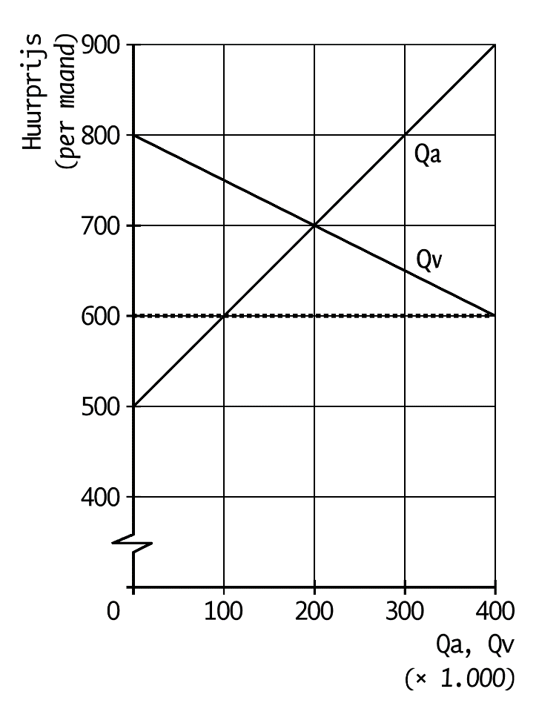
Uitwerking opdracht 4.2
Hoofdletter
D | Deze werkgever zal zeer opgetogen zijn; hij boekt een flink werkgeverssurplus.
B | Sociale werkplaats
A | Deze werknemer is niet bereid om voor minder dan € 25.000 te werken.
C | Deze werknemer boekt een surplus van een paar duizend euro per jaar.

Uitwerking opdracht 4.3
a. Qv = Qa → 6 = 0,2L – 2 → L = 8/0,2 = 40 → € 40.000.
b. Qv = 6 → 6 × 10.000 = 60.000.
c. Zie grafiek.
d. De vraag naar politiemensen is niet afhankelijk van het salaris van de politieman of vrouw. Het is een beslissing van de regering (overheid).
e. Beneden de € 10.000.
f. Zie grafiek.
g. Bij een salaris van € 50.000 (8 = 0,2L – 2 → L = 10/0,2)
h. Het jaarsalaris wordt dan € 50.000 × 1,1 = € 55.000.
Qa = 0,2 × 55 – 2 = 9 → 9 × 10.000 = 90.000
Qv = 80.000
Het aanbod overtreft de vraag met 10.000 personen.

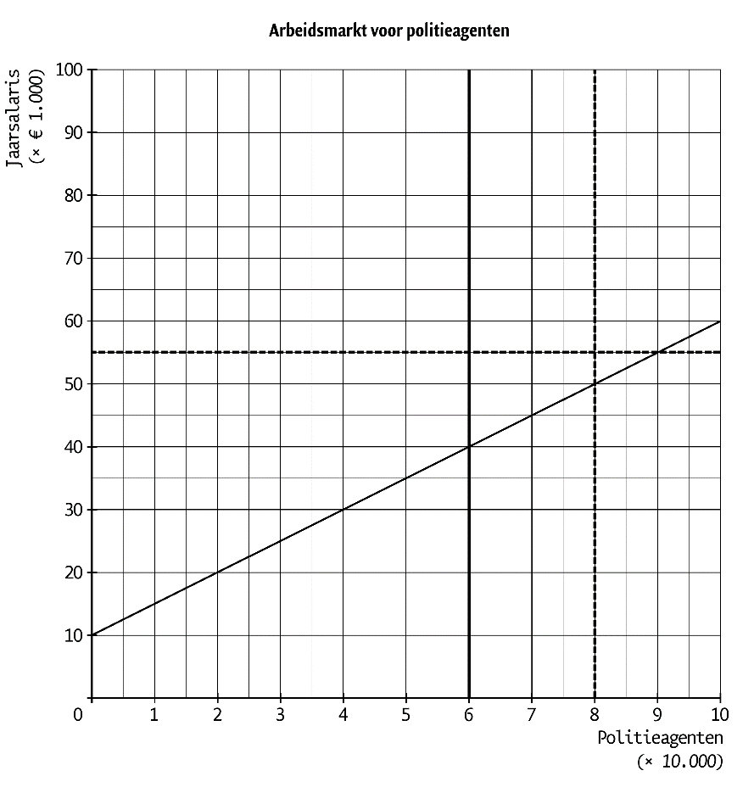
Uitwerking opdracht 4.4
a. - Een werkgever kan gemakkelijk inspelen op de vraag uit de markt. Als er veel werk is kan er gemakkelijk personeel ingezet worden en als er weinig werk is maken ze geen gebruik van die mensen.
- De werkgever heeft geen kosten bij ziekte of arbeidsongeschiktheid.
- Als een werknemer met een tijdelijk contract niet goed functioneert kun je die gemakkelijk ontslaan.
- Flexwerkers zijn minder betrokken bij het bedrijf.

b. - Meer onzekerheid door schommelingen in werkuren en inkomen.
- Bij een crisis is er een groter risico op ontslag en werkloosheid.
- Geen recht op een uitkering bij ziekte of werkloosheid en er wordt geen of weinig pensioen opgebouwd.
- Zwakkere onderhandelingspositie dan mensen met een vast contract.
- Lagere baanzekerheid waardoor onderhandelen over het loon vaak lastig is.
- Geen extra geld omdat de coronabonus en de winstuitkering niet voor hen geldt.

